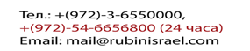

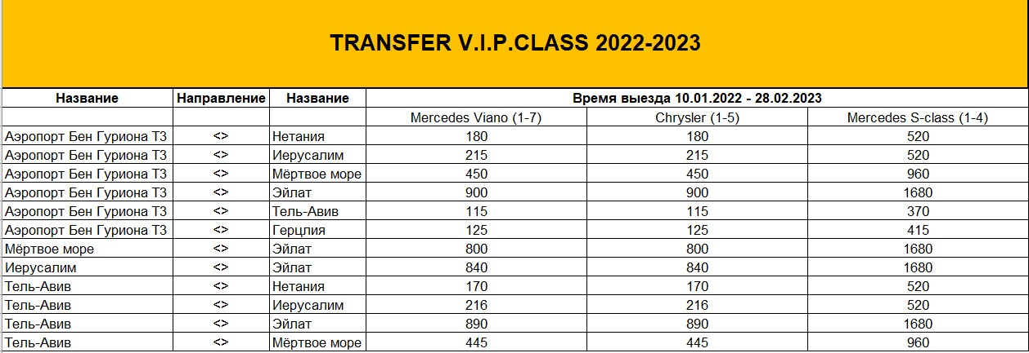

ВНИМАНИЕ :
1. Цены даны в долларах США .
2. В случае задержки на паспортном контроле , изменения рейса или по любой другой причине не состыковки с представителем фирмы в
аэропорту –позвонить по телефону срочной связи +972-546656800
3. В связи с новыми правилами во время COVID-19 встреча производится на выходе из аэропорта 23 ворота на 2 этаже. подняться на
лифте на 2 этаж на выходе будет ждать водитель с табличкой " Rubin Tourism" просьба связываться по вотсапу +972 546656250
после прохождения паспортного контроля
4. За выезд с городов: Нетания -Герцлия в Эйлат ,Иерусалим , Мертвое море дополнительно доплачивается 150 $
5. Остановка на Мертвом море каждыи час 80$
6. Туристам не вышедшим в течении 2 часов после посадки самолета .деньги за трансфер не возвращаются . Возможен трансфер на
более позднее время за дополнительную плату.
7. Компания оставляет за собою право изменить цены, поставив в известность партнеров, в случае изменения курса доллара или
существенных изменении на рынке Израиля

